Maître Paolo CRISCENZO

Inscrit au Barreau de Bruxelles, Me Paolo CRISCENZO nous avait représenté dans le cadre d’une succession des parents de mon épouse. Notre collaboration avait bien débuté le 9 septembre 2019.
Avait-il vraiment l'intention de s'occuper de ce dossier ?
N’y avait-il pas abus quant à ses honoraires étonnamment élevés ?
De fait, après lui avoir payé une provision de 6.000 euros, après 5 mois nous en étions DÉJÀ à 7.136,98 euros !
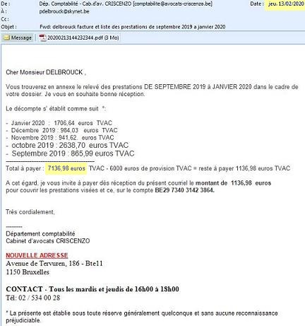
Le 20 février 2020 Me Criscenzo était d'accord pour un remboursement en 3 fois.
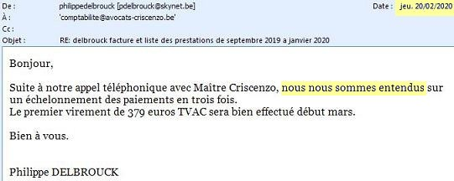
Et 9.969,27 euros après 7 mois !
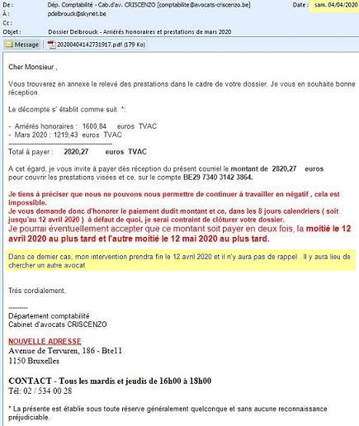
Le 10 juillet 2020 je demande des explications...
(C'est bien 9.969,27 euros et non 10.269,27 euros... erreur de calcul !)
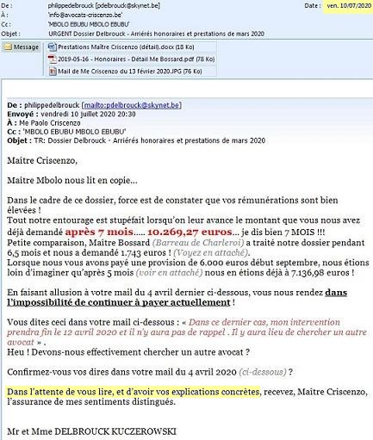
A CE JOUR, AUCUNE EXPLICATION DE SA PART !
Détail prestations Maître Criscenzo

Provision de 6000 euros (payée en septembre 2019)

Septembre 2019 → 865,99 euros
Octobre 2019 → 2.638,70 euros
Novembre 2020 → 941,62 euros
Décembre 2019 → 984,03 euros
Janvier 2020 → 1.706,64 euros
_____________
Total → 7.136,98 euros

Restait à payer : 1.136,98 euros
- 379 euros payé le 1er mars 2020
- 379 euros payé le 1er avril 2020
SOLDE restant dû : 378,98 euros

Février 2020 → 1.612,86 euros
- 770 euros payé le 27 mars 2020
SOLDE restant dû : 842,86 euros

Mars 2020 → 1219,43 euros
SOLDE restant dû : 1219,43 euros

SOLDE TOTAL restant dû : 2.441,27 euros

Avril 2020 → 450 euros (1er acompte) Solde : 1.991,27 euros
Mai 2020 → 450 euros (2ème acompte) Solde : 1.541,27 euros
Juin 2020 → 450 euros (3ème acompte) Solde : 1.091,27 euros
Juillet 2020 →
Août 2020 →

Et lorsqu’on sait que ses prestations se sont limitées à :
- Deux rendez-vous en son cabinet !
- La rédaction d’une seule note !
- Et un seul rendez-vous chez le notaire judiciaire !
Comprenez-bien que, tout à fait légitimement, nous sommes en droit de nous poser maintes questions sur ses honoraires.

Notre emprunt (6000 euros) se clôturera le 9 septembre 2022 !

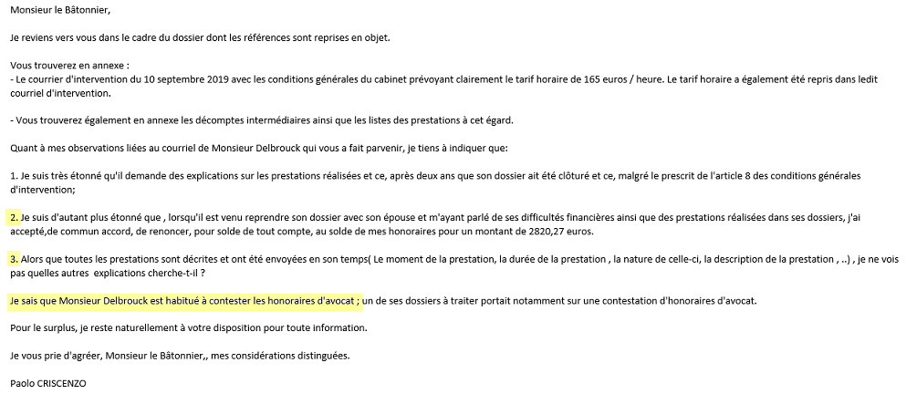
Ce mercredi 18 mai 2022, vous m’envoyiez ceci :

Concernant le point numéroté 1, veuillez encore trouver ci-dessus (en page 3) le mail lui étant envoyé le 10 juillet 2020 et resté sans réponse !
Concernant le point numéroté 2, voyez son mail ci-dessus (en page 2) du 4 avril 2020. Il aurait accepté de commun accord de renoncer au solde de ses honoraires pour un montant de 2820,27 euros ? Pour être tout à fait précis, le solde s’élevait bien à 1.091,27 euros ! (Détails en page 4 ci-dessus)
Concernant le point numéroté 3, nous avons bien reçu le premier décompte le 10 décembre 2019 alors qu’il nous représentait bien depuis le mois de septembre 2019 (voyez en page 8 ci-dessous) ! Voyez le point 8 de sa convention (en page 7 ci-dessous).
Il prétend également que je suis habitué à contester les honoraires d’avocat ! Il fait probablement allusion aux honoraires de Maître Lionel Lejeune (Barreau de Namur). Voyez en pièces annexées (Maître Lejeune et honoraires).
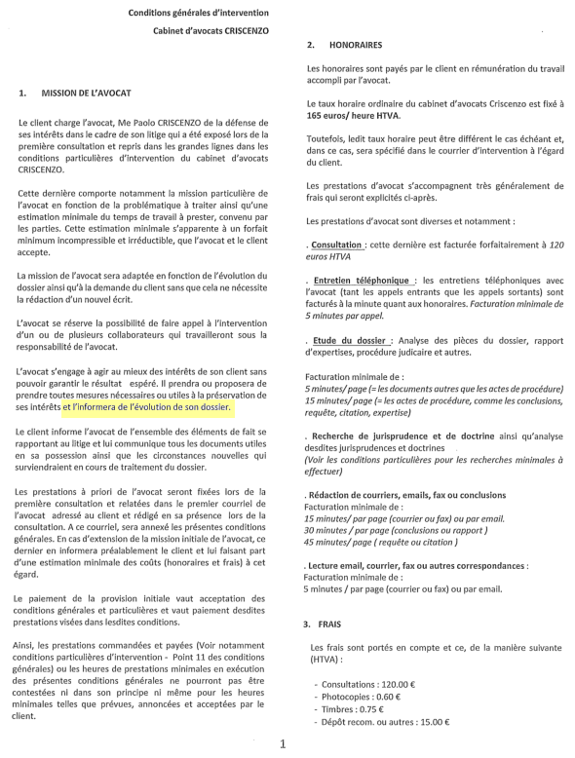

Jusqu’à preuve du contraire, aucune information concrète sur l’évolution de notre dossier, excepté des notes (et des chiffres) dans différents tableaux et dont on ne sait prouver la véracité de son travail.

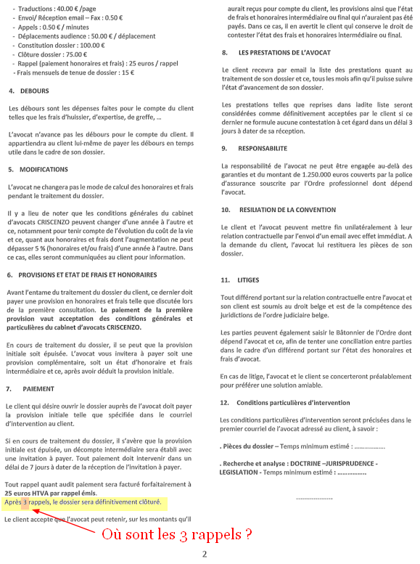

Il n’y a JAMAIS eu 3 rappels confirmant la clôture de notre dossier !

Et concernant encore le point 8 (Les prestations de l’avocat) nous n’avons JAMAIS reçu de listes des prestations tous les mois ! Le premier document est daté du 10 décembre 2019 pour les prestations de septembre, octobre et novembre 2019 !
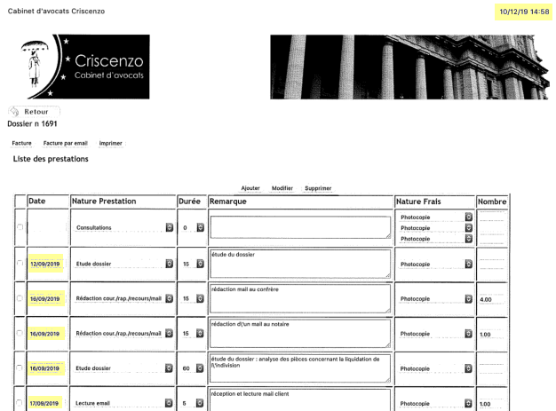
Maître Criscenzo n’a certainement pas respecté sa convention.
Et pour 2 rendez-vous en son cabinet, la rédaction d’une seule note et un seul rendez-vous chez le notaire judiciaire, ça fait cher rémunéré !

Philippe DELBROUCK pour mon épouse Bernadette KUCZEROWSKI

